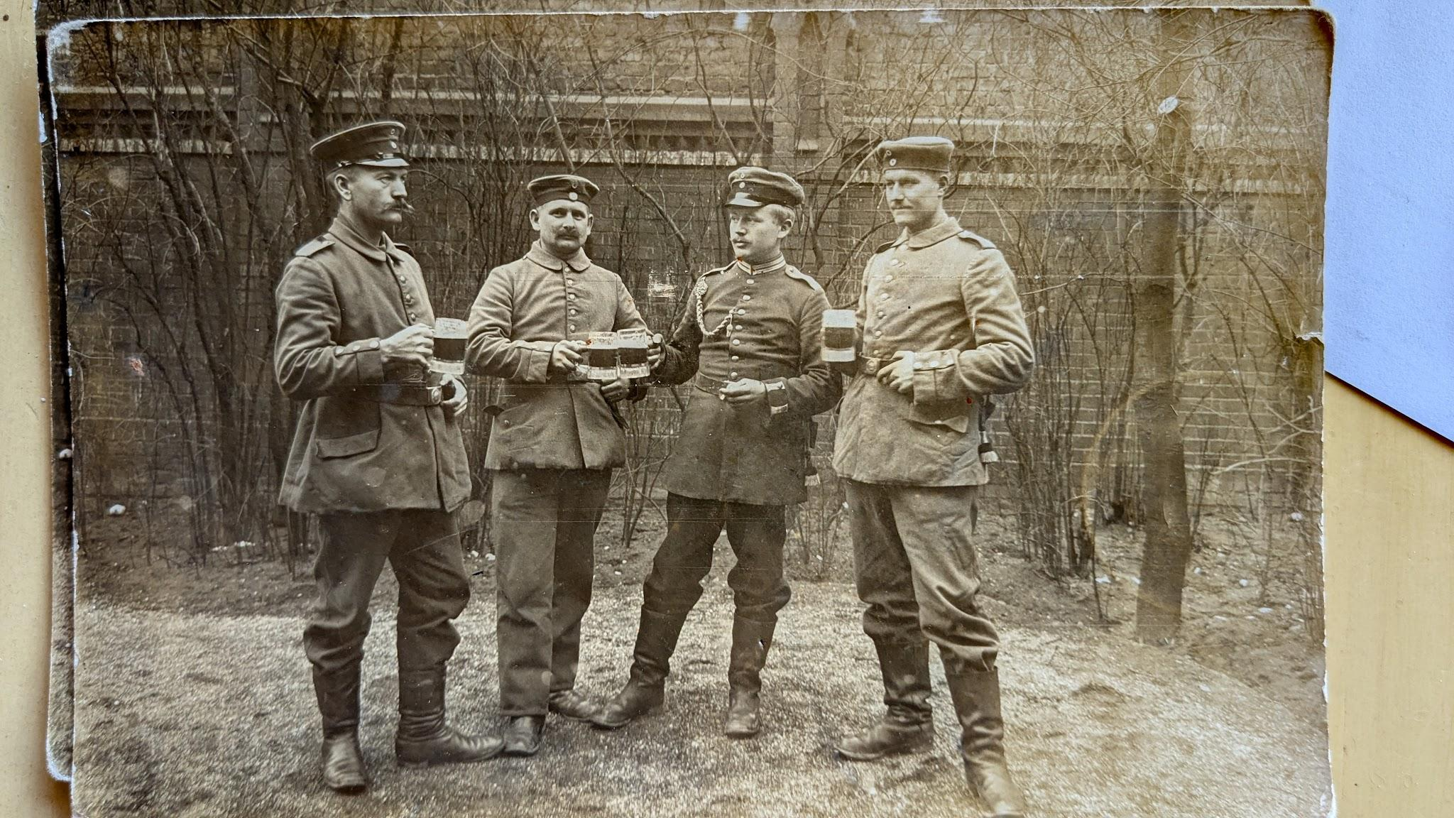Hinrich Popp

Hinrich Popp wurde am 3. April 1896 geboren. Seine Eltern sind Carl Hinrich Popp und Elisabeth Christine Jöhnk, getraut am18.07.1893 in Gettorf.

